RESUMEN ENCUESTA DE PERCEPCIÓN Y SATISFACCIÓN DE LAS PERSONAS USUARIAS RESPECTO A LOS SERVICIOS BRINDADOS POR LA MUNICIPALIDAD DE OROTINA

I Y II SEMESTRE AÑO 20019

Lic. Yeremy Sandoval Umaña
Contraloria de servicios

Año 2020
Resumen Encuesta de percepción y satisfacción de las personas usuarias respecto a los servicios brindados por la Municipalidad de Orotina I y II Semestre AÑO 2019

Objetivo:

Determinar el grado de percepción y satisfacción de los usuarios en relación con los diferentes servicios y gestión municipal. Con base en este estudio, la Municipalidad de Orotina podrá conocer mejor las percepciones individuales de las personas del cantón, ya que todos son entes independientes y cada persona percibirá las cosas de diferente manera en una misma situación determinada.
Se pretende, de este modo, conocer la opinión actual de los abonados de la Municipalidad de Orotina en diferentes aspectos de satisfacción general del gobierno local, de sus servicios (tramitología, inversión y mantenimiento, recolección de desechos, acueducto, entre otros), de la atención al cliente, de la gestión municipal, de las actividades promovidas en la comunidad (sociales, deportivas y ambientales), de los medios de comunicación en general.

Fecha de aplicación: Del 09 al 24 de julio 2019 y del 05 al 29 de noviembre 2019

Metodología: Encuesta dirigida

Población | 20.341 personas
Tamaño de la Muestra | 118

La aplicación de la encuesta se realizó a los contribuyentes a la salida de las instalaciones del Municipio, alcanzando el muestreo necesario.

MEDICIÓN DE SATISFACCIÓN DEL USUARIO

En cumplimiento de la Ley Reguladora del Sistema Nacional de Contralorías de Servicios N. 9158, articulo 14 en el punto 13, así también el Sistema Integrado de Información Municipal (SIIM) pide a las municipalidades que se califiquen los servicios y gestión consultados mediante el siguiente escalafón de categorías:
- Malo
- Regular
- Bueno
- Excelente
Las variables que se identificaron con la realización de la Encuesta son:

- Aseo de vías y sitios públicos ( barrido de caños y cunetas, podas y mantenimiento de zonas verdes, arboles).

- Recolección de residuos sólidos.

- Cementerio.

- Parques, obras de ornato, zonas de recreo y esparcimiento.

- Acueducto.

- Mercados, plazas y ferias.

- Educativos, culturales y deportivos.

- Depósito y tratamiento de residuos.

- Infraestructura vial (mantenimiento de caminos, asfaltado, construcción de cunetas, puentes, alcantarillado).

- Otros proyectos de inversión (aulas, salones comunales, zonas de recreo).

- Protección medio ambiente( campañas no tradicionales, limpieza de ríos, reciclaje, educación mediante charlas).

- Control urbano ( mejoras en el parque, cuadrantes y aceras).

- Atención de emergencias cantonales ( limpieza de caminos, inundaciones, deslizamientos)

- Alcantarillado pluvial ( existencia de caños, colocación de tuberías en el casco urbano )

- Aporte en especie para proyectos y servicios comunitarios (zonas y equipos para juegos infantiles, actividades culturales)

- Trato brindado por el funcionario qué lo atendió (amabilidad, cortesía, respeto).

- Asesoría en la resolución de sus inquietudes, por parte del funcionario qué lo atendió.

- Cumplimiento del trámite con los plazos legalmente definidos.

- Medios de pago de los servicios municipales ( bancos o otros)

- Presentación personal e identificación del funcionario que lo atendió.

- Accesibilidad telemática (app, página web y trámites en línea).

- Cumplimiento de las condiciones de accesibilidad universal (Ley 7600), en cuanto a rampas, ascensor, puertas y servicios sanitarios.

- Aseo y limpieza (en oficinas, baños, pasillos, etc.).

- Accesibilidad telefónica (central telefónica y a las unidades de trabajo).

- Calificación general del bien o servicio público que recibió.

Preguntas complementarias

- ¿Qué aspectos considera son deficientes en el bien o servicio público brindado?

- ¿Cuáles mejoras recomienda usted para el bien o servicio público recibido?

Resultado de la encuesta.
I Semestre
Aseo de vías y sitios públicos ( barrido de caños y cunetas, podas y mantenimiento de zonas verdes, arboles).

Al analizar este resultado nos permite revelar que los ciudadanos del distrito primero, Orotina califica regular con un 41% el servicio recibido. Nos muestra un alto descontento en el grado de calidad del servicio brindado y por lo tanto se recomienda poner atención.
II Semestre
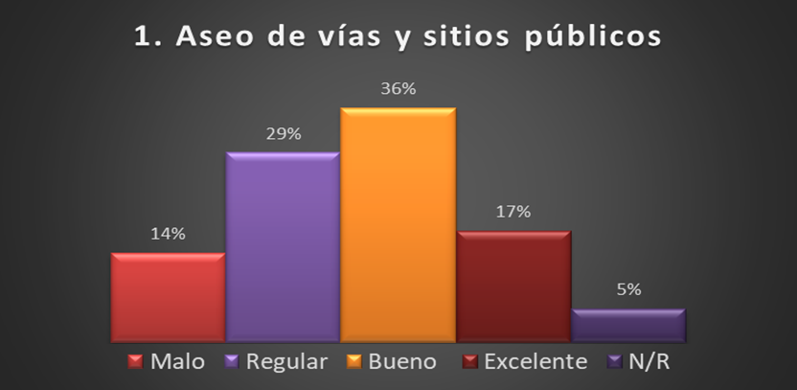

Al analizar este resultado nos permite revelar que los ciudadanos del distrito primero, Orotina califica bueno con un 36% el servicio recibido. Nos muestra que aunque se ha mejorado siempre tenemos un alto descontento en el grado de calidad del servicio brindado y por lo tanto se recomienda seguir mejorando
Conclusión:
La evidencia estadística nos permite indicar que los ciudadanos del distrito primero, Orotina, muestran un grado de insatisfacción por la gestión realizada.

Recolección de residuos sólidos.
I Semestre

Como podemos observar tras la exposición del anterior gráfico, respecto a la recolección de residuos sólidos, podemos indicar que existe una alta percepción de buena calidad sobre el servicio brindado a las comunidades.
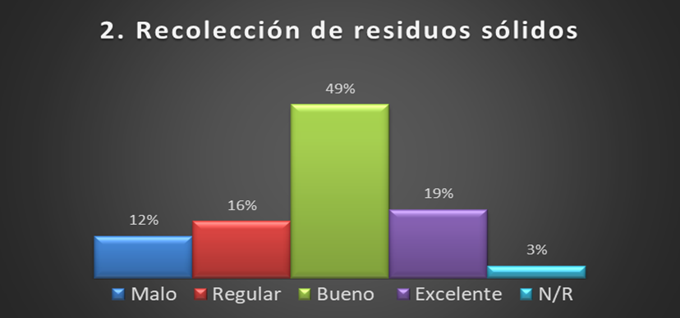
II Semestre

Como podemos observar tras la exposición del anterior gráfico, respecto a la recolección de residuos sólidos, podemos indicar que se mantiene una alta percepción de buena calidad sobre el servicio brindado a las comunidades.

Conclusión:
Como se puede apreciar la recolección de residuos sólidos, mantiene una alta percepción de buena calidad sobre el servicio brindado a las comunidades.

Acueducto. I Semestre

Se tiene una alta percepción de buena calidad sobre el servicio brindado a las comunidades.

II Semestre
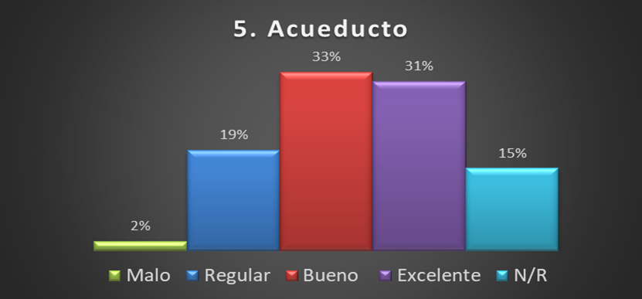

Se mantiene una alta percepción de buena calidad sobre el servicio brindado a las comunidades.
Conclusión:
Los criterios de los ciudadanos son coincidentes en cuanto a la percepción de la calidad del servicio brindado con una calificación de buena.

I Semestre
Infraestructura vial (mantenimiento de caminos, asfaltado, construcción de cunetas, puentes, alcantarillado).

En cuanto a la opinión del encuetado sobre el desempeño de la Municipalidad en el mantenimiento de caminos, asfalto construcción de cuentas, puentes y alcantarillado le da una buena calificación del 41% como bueno y 31% excelente, los porcentajes de malo y regular habrá que ponerle mucha atención pero en general se da una buena calificación.

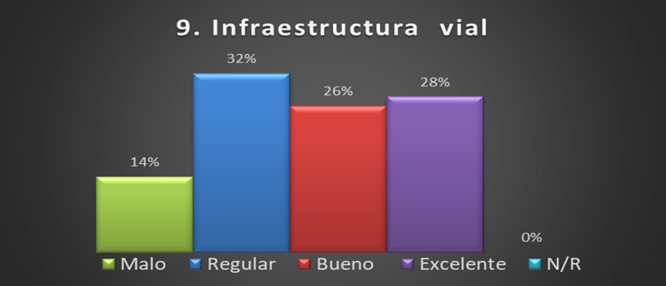
II Semestre
En cuanto a la opinión del encuetado sobre el desempeño de la Municipalidad en el mantenimiento de caminos, asfalto construcción de cuentas, puentes y alcantarillado le da una buena calificación del 26% como bueno y 28% excelente, los porcentajes de malo y regular suman un 46%, habrá que ponerle mucha atención.

Conclusión:
Para los ciudadanos entrevistados la Municipalidad debe tomar acciones ante lo que consideran es el mal estado de las carreteras que conducen a su comunidad. Temas relacionados con asfalto por lastre y ampliación de caminos, fueron los temas más comunes
El otro argumento común encontrado entre los razonamientos de las personas fue la falta de mantenimiento de los caminos de su distrito y por último que las calles del distrito no reciben la atención debida de parte de las autoridades municipales.
I Semestre

Trato brindado por el funcionario qué lo atendió (amabilidad, cortesía, respeto).

II Semestre
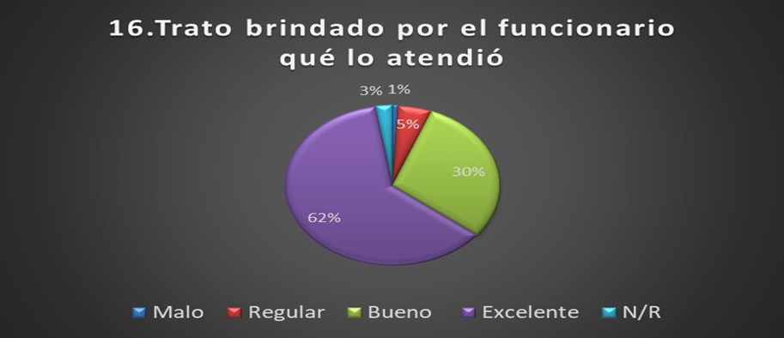

Conclusión:
Los usuarios que solicitan información sienten la amabilidad, cortesía y respeto por parte de los funcionarios con una atención adecuada por parte de la Plataforma de Servicio la Municipalidad de Orotina.

I Semestre

Asesoría en la resolución de sus inquietudes, por parte del funcionario qué lo atendió.

II Semestre
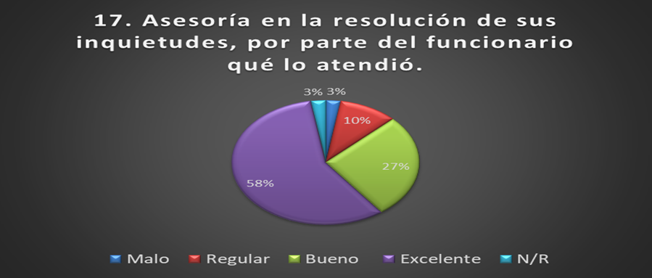

Conclusión:
Cuando los usuarios solicitaron asesoría en la resolución de sus inquietudes sobre los servicios prestados por la municipalidad, los funcionarios que los atendieron, los asesoraron correctamente de acuerdo a las necesidades del usuario, dejando clara evidencia que los funcionarios de la plataforma, además de conocer con profundidad sobre los temas, saben transmitir la información que necesita el usuario.

I Semestre
Calificación general del bien o servicio público que recibió.

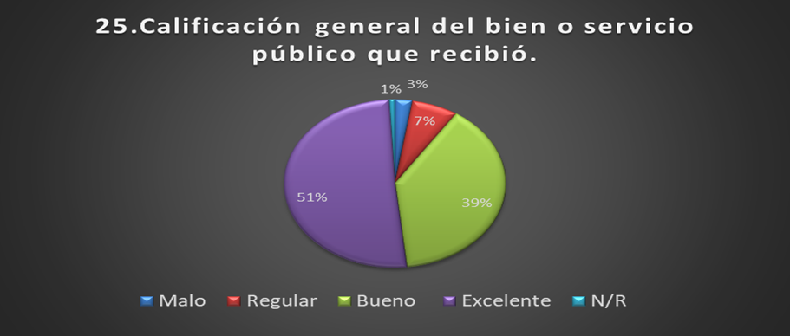
II Semestre

Conclusión:
De acuerdo a los resultados de la aplicación de las encuestas de percepción y satisfacción, se observó un gran grado de satisfacción en general del bien o servicio público recibido.

Se realizaron dos preguntas complementarias en las cuales se le solicitaba a los encuestados cual era la deficiencia en el bien o servicio público brindado así como cual mejora recomienda para el bien o servicio publico recibido dando estos resultados.
- Mas seguridad
- Parqueos
- Fuentes de trabajo
- Mas inversión zonas rurales ( aceras, caños, calles )
- Mejor facilidad para los pagos en línea( solo existen dos convenios)

De acuerdo con la encuesta, la seguridad ciudadana es considerada por la población como el problema más importante que afecta a las comunidades, las acciones priorizadas por las personas para enfrentar este problema son, fomentar la coordinación entre los vecinos para prevenir delitos y aumentar la vigilancia municipal.

VARIABLES | Porcentaje | Cód.SIIM
1. Aseo de vías y sitios públicos ( barrido de caños y cunetas, podas y mantenimiento de zonas verdes, arboles). | I semestre 41%  II semestre 36 % | Regular Bueno
2. Recolección de residuos sólidos. | I semestre 37%  II semestre 49% | Bueno  Bueno
3. Cementerio. | I semestre 38%  II semestre 29% | Bueno  Bueno
4. Parques, obras de ornato, zonas de recreo y esparcimiento. | I semestre 47%  II semestre 42% | Bueno  Bueno
5. Acueducto. | I semestre 30%  II semestre 33% | Bueno  Bueno
6. Mercados, plazas y ferias. | I semestre 50%  II semestre 52% | Bueno  Bueno
7. Educativos, culturales y deportivos. | I semestre 44%  II semestre 40% | Bueno  Bueno
8. Depósito y tratamiento de residuos. | I semestre 38%  II semestre 36% | Bueno  Bueno
9. Infraestructura vial (mantenimiento de caminos, asfaltado, construcción de cunetas, puentes, alcantarillado). | I semestre 41%  II semestre 32% | Bueno  Regular
10. Otros proyectos de inversión (aulas, salones comunales, zonas de recreo). | I semestre 50% II semestre 27% | Bueno  Bueno
11. Protección medio ambiente( campañas no tradicionales, limpieza de ríos, reciclaje, educación mediante charlas). | I semestre 37%  II semestre 33% | Bueno  Bueno
12. Control urbano ( mejoras en el parque, cuadrantes y aceras). | I semestre 41%  II semestre 37% | Bueno  Bueno
13. Atención de emergencias cantonales ( limpieza de caminos, inundaciones, deslizamientos) | I semestre 39%  II semestre 25% | Bueno  Bueno
14. Alcantarillado pluvial ( existencia de caños, colocación de tuberías en el casco urbano ) | I semestre 40%  II semestre 36% | Bueno  Bueno
15. Aporte en especie para proyectos y servicios comunitarios (zonas y equipos para juegos infantiles, actividades culturales) | I semestre 42%  II semestre 31% | Bueno  Bueno
16. Trato brindado por el funcionario qué lo atendió (amabilidad, cortesía, respeto). | I semestre 41%  II semestre 62% | Excelente  Excelente
17. Asesoría en la resolución de sus inquietudes, por parte del funcionario qué lo atendió. | I semestre 42%  II semestre 68% | Bueno  Excelente
18. Cumplimiento del trámite con los plazos legalmente definidos. | I semestre 35%  II semestre 34% | Bueno  Excelente
19. Medios de pago de los servicios municipales ( bancos o otros) | I semestre 31%  II semestre 26% | Bueno  Excelente
20. Presentación personal e identificación del funcionario que lo atendió. | I semestre 41%  II semestre 69% | Bueno  Excelente
21. Accesibilidad telemática (app, página web y trámites en línea). | I semestre 34%  II semestre 24% | Bueno  Excelente
22. Cumplimiento de las condiciones de accesibilidad universal (Ley 7600), en cuanto a rampas, ascensor, puertas y servicios sanitarios. | I semestre 53%  II semestre 59% | Excelente  Excelente
23. Aseo y limpieza (en oficinas, baños, pasillos, etc.). | I semestre 45%  II semestre 64% | Excelente  Excelente
24. Accesibilidad telefónica (central telefónica y a las unidades de trabajo). | I semestre 31%  II semestre 25% | Bueno  Excelente
25. Calificación general del bien o servicio público que recibió. | I semestre 58%  II semestre 51% | Bueno  Excelente

Retos:
- Mayor comunicación entre departamentos y plataforma, para resolución oportuna de dudas y consultas de persona usuaria

- Mayor control de los directores con los tiempos de resolución de trámites que ya están estipulados, que se ejecuten sanciones para que los que no cumplen.

- Más presencia y mayor disponibilidad de los encargados de las áreas y más cercanía de éstos con la ciudadanía.

- Capacitación actualizada de cada encargado de departamento para las plataformistas, especialmente en el área legal. De esta manera se puede tener una actualización constante de la tramitología, de los cambios y pueden resolver mejor las dudas de la ciudadanía.

- Sistema de consulta en línea que permite darle seguimiento a los trámites, donde el ciudadanos mismo le pueda dar seguimiento desde sus casas, como lo realiza la Municipalidad de San José.

CONCLUSIONES
- El grado de satisfacción general de los usuarios de la Municipalidad de Orotina es de buena. Sin embargo, se debe trabajar con el resultado que manifiesta que es regular y malo, ya que puede ocasionar un comportamiento apático hacia la Municipalidad.

- Como se muestra en los aspectos “Asesoría en la resolución de sus inquietudes, por parte del funcionario qué lo atendió.” y “Trato brindado por el funcionario qué lo atendió”, fueron uno de los que obtuvieron las mayor calificación y porcentaje de satisfacción. Demostrando le gran labor de la plataforma de Servicios donde la ciudadanía acude para realizar cualquier trámite municipal. En la Plataforma se le da trámite a las distintas solicitudes, pero es importante aclarar que la resolución de las mismas son procesos responsables de cada departamento de la municipalidad

- Las mejoras que ha realizado la Municipalidad de Orotina en el centro del cantón llámese mejoras en el parque, aceras, colocación de tuberías, zonas y equipos para juegos infantiles etc, son percibidas de forma satisfactoria por la comunidad.

- En términos generales, las personas consideran los tiempos de duración de los trámites buenos, pero se puede mejorar por lo que se deben realizar una revisión y actualización de procesos y procedimientos, con el fin de agilizar los trámites para ser más competitivos en la gestión municipal.

- El trato brindado por el funcionario qué lo atendió, Cumplimiento de las condiciones de accesibilidad universal (Ley 7600), en cuanto a rampas, ascensor, puertas y servicios sanitarios y a seo y limpieza (en oficinas, baños, pasillos, etc.) obtuvieron las calificaciones más altas.

- La calificación más baja la obtuvo aseo de vías y sitios públicos ( barrido de caños y cunetas, podas y mantenimiento de zonas verdes, arboles), con una nota de regular por lo cual implica que la Municipalidad debe de trabajar en implementar mejoras con el fin de ser más efectivos en dar este servicio.

- Se debe de trabajar más en comunicar de forma clara, oportuna y utilizando los diferentes medios de comunicación para que la información llegue a la mayor cantidad de habitantes del cantón. Se debe implementar una estrategia de mercadeo en redes sociales con la finalidad de tener una mejor proyección hacia la comunidad, debido a que las redes sociales son uno de los principales medios de comunicación que utilizan las empresas, instituciones y municipios, no solo para compartir información de servicios, fechas y mensajes importantes, sino también para informar a la ciudadanía de los diferentes logros que se han venido realizando en el cantón.

